**Задание 3.4. Провести изучение потребления воды дома. Разработать семейные памятки по рациональному использованию воды и её сбережению дома.**

Дата выполнения: 20 октября 2021

Участники: учащиеся 5-11 классов нашей школы

Количество участников – 75 человек

Список учащихся

1.Бондаренко Ангелина

2.Вашкевич Роман

3.Кацуба Кристина

4. Ермоленко Дарья

5. Сиделев Денис

5. Пархомец Ангелина

6.Романюк Ангелина

7. Манжос Даниил

8. Манжос Евгений

9. Машковская Дарья

10. Рак Владислав

11.Кузьменко Алина

12.Лещенок Алексей

13.Тушинская Эмилия

14. Филипенко Руслана

15. Шкляренко Алина

16.Шульга Виктория

17. Назаренко Дмитрий

18. Радченко Данила

19.Шур Александр

20. Шарапова Асель

21.Балобан Юрий

22.Мышейко Антон

23.Целуйко Владислав

24.Повод Валерия

25.Остапенко Екатерина

26.Осипенко Анна

27.Герда Любава

28.Шкурко Маргарита

29. Назаренко Алексей

30. Гапоненко Никита

31.Максимчик Роман

32.Прусенок София

33. Аленин Гордей

34.Мурина Виктория

35.Ятченко Сергей

36.Курьян Алина

37.Корень Дарья

38.Маручек Андрей

39.Новик Станислав

40.Даниленко Карина

41.Кравченко Дарья

42.Мурин Кирилл

43.Прохаренко Екатерина

44.Кравченко Артём

45.Леоненко Юлия

46.Совко Виктория

47.Герасименко Виктория

48.Дубина Анна

49.Курьян Денис

50.Кравченко Максим

51.Троилина Анастасия

52.Троилина Ангелина

53.Блатун Дарья

54.Высоцкий Иван

55.Мельниченко Денис

56.Бондаренко Иллария

57.Оноприенко Илья

58.Ятченко Илья

59.Ревенок Елизавета

60.Бойницкий Антон

61.Игнатенко Александра

62.Бобравничая Кристина

63.Мищенко Богдан

64.Синило Богдан

65.Павленко Александр

66.Балобан Карина

67.Фрог Снежана

68.Максименко Дарья

69.Назаренко марина

70.Никитенко Елена

71.Воевода Светлана

72.Пинчук Валерия

73.Савенок Егор

74.Наумов Павел

75.Наумов Максим

76.Высоцкая Вероника

77.Высоцкий Владислав

78.Гладкий Алексей

79.Романюк Андрей

80.Филон Виктория

81.Молочко Диана

82.Коцур Роман

83.Мироненко Анастасия

84.Рак Руслана

85.Пюра Ренат

86.Будник Полина

87.Бандолик Татьяна

88.Ласица Максим

89.Кацуба Егор

90.Титулин Илья

91.Кулай Максим

92.Суханова Анастасия

93.Ермоленко Екатерина

94.Каленченко Константин

95.Савенок Маргарита

96.Астапенко Александр

97.Игнатенко Владислава

Ответственный педагогический работник: Приходько М.В.

Выполнение задания:

Цель:изучение рациональности использования воды дома.

Задачи:провести изучение потребления воды за неделю дома по показателям счетчиков учета воды; разработка памятки по рациональному использованию воды.

Область исследования: рациональность использования водных ресурсов.

Объект исследования: водопотребление дома.

Этапы работы:

1. Изучение потребления воды за неделю дома по показателям счетчиков учета воды;

2. Составление таблицы «Потребление воды дома» на основании результатов исследования.

3. Анализ потребления воды за неделю дома;

4. Разработка памятки по рациональному использованию воды дома;

5. Информирование одноклассников о результатах исследования на классных часах;

6. Размещение информации на стендах школы, на сайте учреждения образования;

7. Ознакомление семей с разработанной памяткой;

8. Соблюдение семьёй рекомендаций по экономии воды;

9. Контрольное исследование с 18.09 по 25.09.2021

10. Обобщение и анализ полученных результатов исследования. Оценка эффективности разработанных памяток по рациональному использованию воды дома.

Таблица 1. Сведения о потреблении воды дома (формирующий этап)

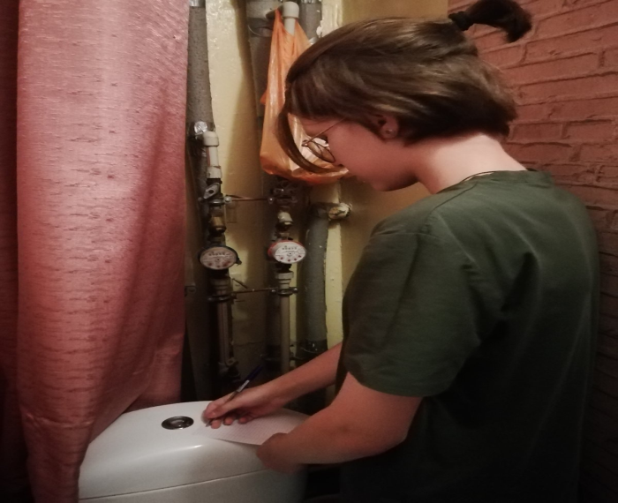 Семья Андрейчук Инги. Количество человек в семье – 4. Замеры воды с 01.09 по 08.09.2021

|  |  |  |  |
| --- | --- | --- | --- |
| Дата | Показатели счётчика | Кол-во использованной воды в сутки $(м^{3})$ | Примечание |
| 01.09.2021 | 714,301 |  |  |
| 02.09.2021 | 714,914 | 0,613 |  |
| 03.09.2021 | 715,738 | 0,824 |  |
| 04.09.2021 | 716,670 | 0,932 |  |
| 05.09.2021 | 717,826 | 1,156 |  |
| 06.09.2021 | 718,671 | 0,845 |  |
| 07.09.2021 | 719,602 | 0,931 |  |
| Итого: |  | 5,301 $м^{3}$ |  |

Расход на 1 человека в неделю – 1,060 $м^{3}$.

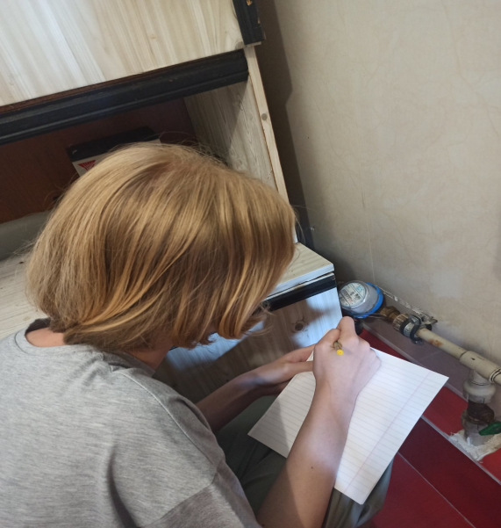Семья Кузьменко Алины.

Количество человек в семье – 5. Замеры воды с 01.09 по 08.09.2021

|  |  |  |  |
| --- | --- | --- | --- |
| Дата | Показатели счётчика | Кол-во использованной воды в сутки $(м^{3})$ | Примечание |
| 01.09.2021 | 1287,483 |  |  |
| 02.09.2021 | 1288,219 | 0,732 |  |
| 03.09.2021 | 1288,904 | 0,685 |  |
| 04.09.2021 | 1289,793 | 0,889 |  |
| 05.09.2021 | 1290,993 | 1,200 |  |
| 06.09.2021 | 1292,066 | 1,073 |  |
| 07.09.2021 | 1293,287 | 1,221 |  |
| Итого: |  | 5,8 $м^{3}$ |  |

Расход на 1 человека в неделю – 1,160 $м^{3}$.

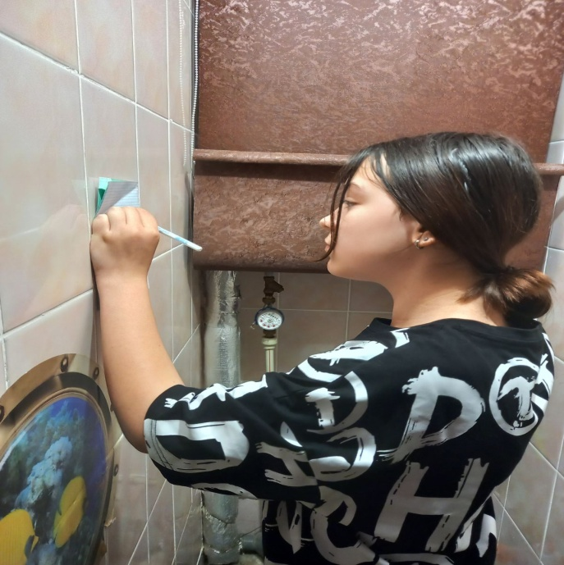 Семья Ермоленко Дарьи. Количество человек в семье – 3. Замеры воды с 01.09 по 08.09.2021

|  |  |  |  |
| --- | --- | --- | --- |
| Дата | Показатели счётчика | Кол-во использованной воды в сутки $(м^{3})$ | Примечание |
| 01.09.2021 | 1135,005 |  |  |
| 02.09.2021 | 1135,110 | 0,105 |  |
| 03.09.2021 | 1135,749 | 0,639 |  |
| 04.09.2021 | 1136,261 | 0,512 |  |
| 05.09.2021 | 1136,724 | 0,463 |  |
| 06.09.2021 | 1137,364 | 0,640 |  |
| 07.09.2021 | 1138,460 | 1,096 |  |
| Итого: |  | $${3,455 м}^{3}$$ |  |

Расход на 1 человека в неделю – 1,151 $м^{3}$.

Таблица 2. Сведения о потреблении воды дома. Контрольное исследование с 18.09 по 25.09.2021.

Семья Андрейчук Инги. Количество человек в семье – 4. Замеры воды с 18.09 по 25.09.2021.

|  |  |  |  |
| --- | --- | --- | --- |
| Дата | Показатели счётчика | Кол-во использованной воды в сутки $(м^{3})$ | Примечание |
| 18.09.2021 | 726,703 |  |  |
| 19.09.2021 | 727,213 | 0,510 |  |
| 20.09.2021 | 727,906 | 0,693 |  |
| 21.09.2021 | 728,686 | 0,780 |  |
| 22.09.2021 | 729,656 | 0,970 |  |
| 23.09.2021 | 730,458 | 0,802 |  |
| 24.09.2021 | 731,219 | 0,761 |  |
| Итого: |  | 4,516 $м^{3}$ |  |

Расход на 1 человека в неделю – 0,903 $м^{3}$.

Семья Кузьменко Алины. Количество человек в семье – 5. Замеры воды с 18.09 по 25.09.2021.

|  |  |  |  |
| --- | --- | --- | --- |
| Дата | Показатели счётчика | Кол-во использованной воды в сутки $(м^{3})$ | Примечание |
| 18.09.2021 | 1299,087 |  |  |
| 19.09.2021 | 1299,689 | 0,602 |  |
| 20.09.2021 | 1300,312 | 0,623 |  |
| 21.09.2021 | 1301,013 | 0,701 |  |
| 22.09.2021 | 1301,984 | 0,971 |  |
| 23.09.2021 | 1302,926 | 0,942 |  |
| 24.09.2021 | 1303,796 | 0,870 |  |
| Итого: |  | 4,7 $м^{3}$ |  |

Расход на 1 человека в неделю – 0,941 $м^{3}$.

Семья Ермоленко Дарьи Дарьи. Количество человек в семье – 3. Замеры воды с 18.09 по 25.09.2021.

|  |  |  |  |
| --- | --- | --- | --- |
| Дата | Показатели счётчика | Кол-во использованной воды в сутки $(м^{3})$ | Примечание |
| 18.09.2021 | 1142,915 |  |  |
| 19.09.2021 | 1143,049 | 0,134 |  |
| 20.09.2021 | 1143,536 | 0,487 |  |
| 21.09.2021 | 1143,346 | 0,410 |  |
| 22.09.2021 | 1144,315 | 0,369 |  |
| 23.09.2021 | 1144,899 | 0,584 |  |
| 24.09.2021 | 1145,772 | 0,873 |  |
| Итого: |  | $${2,857м}^{3}$$ |  |

**Эксперимент** «**Чистка зубов»**

1 способ. На протяжении всего процесса вода включена.

Показания счётчика491,722 – 491,734

2 способ. На протяжении всего процесса вода выключена.

Показания счётчика 492,500 – 492,503

**Вывод:** в целях экономии воды рекомендуем использовать 2 способ.

Памятка«**Правила чистки зубов»**

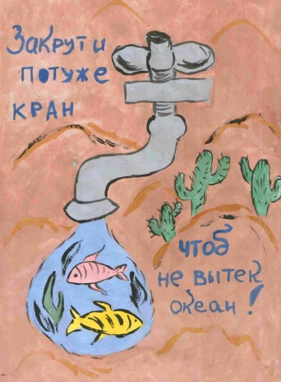 

1.Приготовь зубную щётку и пасту.

2.Включи кран. Прополощи рот водой.

Набери воду в стакан. Вымой

щётку под струёй воды. Выключи кран.

3.Нанеси на щётку зубную пасту. Почисти зубы.

4.Включи кран. Прополощи рот водой.

5.Помой зубную щётку под небольшой струёй воды.

6. Не забудь плотно закрыть кран!!!

**Эксперимент** «**Мытьё рук»**

1 способ. Под струёй с сильным напором воды.

Показания счётчика1143,049 – 1149,058

2 способ. Под струёй со слабым напором воды.

Показания счётчика1143,536 – 1143,536

**Вывод:** мыть руки под струей со слабым напором.

**Памятка**«**Правила мытья рук»**

1.Включи кран так, чтобы вода лилась тонкой струёй.

2.Намочи руки водой.

3.Закрой кран.

4.Намыль руки.

5.Включи кран. Смой мыло водой.

6.Не забудь плотно закрыть кран!!!

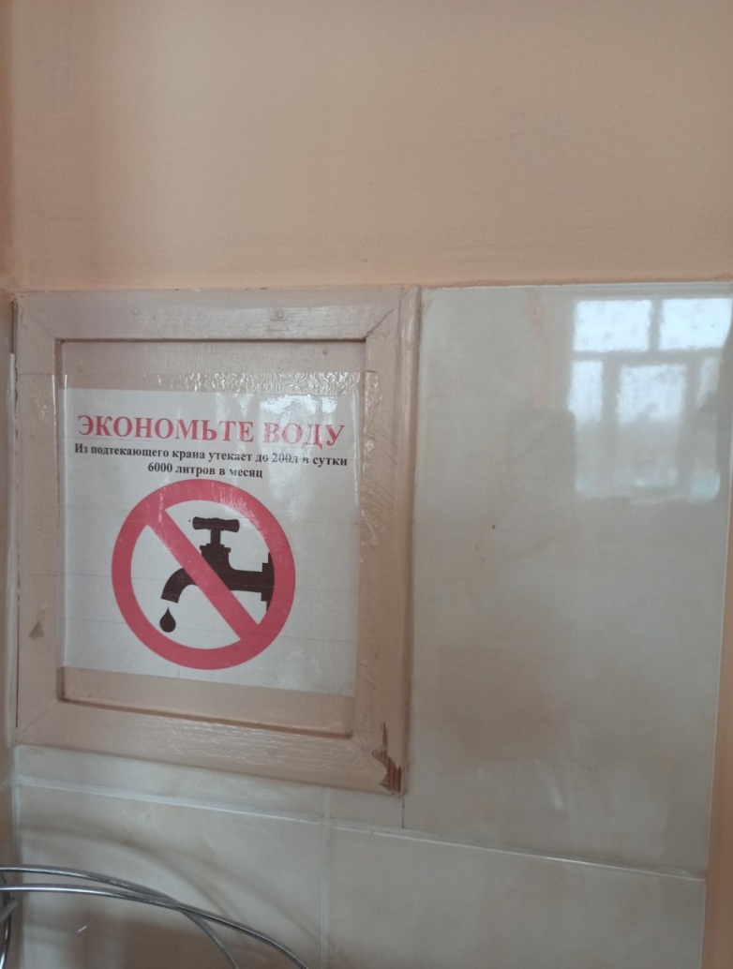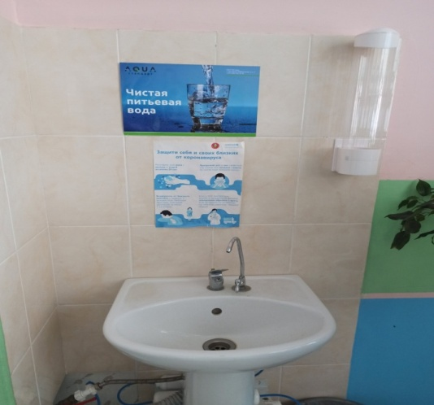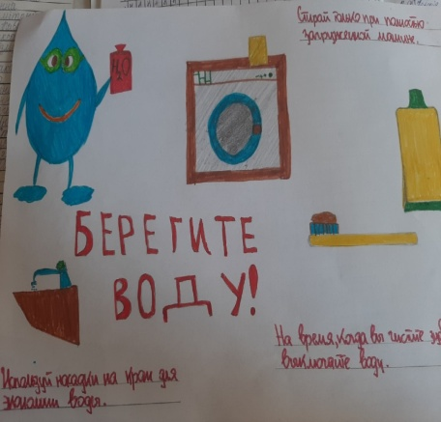

Памятка «Экономия воды в быту»

1. Содержите сантехнику в исправности. Какая может быть экономия, когда у вас течёт кран?!

2. Не оставляй краны открытыми.

3. Мойте фрукты и овощи не под краном, а в миске. Воду после мытья используйте для полива растений.

4. Если вы пьете воду из-под крана, используйте для этого стакан, а не пытайтесь поймать губами струю, сливая несколько литров в канализацию.

5. Много литров воды теряется, когда вы ждете, пока стечет холодная и пойдет горячая. Эту воду можно сливать в иную ёмкость, а затем использовать для любых хозяйственных целей.

6. Поливайте комнатные растения по вечерам, а не утром. Так влага меньше испаряется и вам потребуется меньше воды на полив.

7. Насадки-распылители на кранах помогут сократить потребление воды.

8. Летом держите в холодильнике бутылку воды. Таким образом, вам не придется каждый раз сливать несколько литров, дожидаясь, пока из прогретых труб потечет прохладная вода.

9. Ручная стирка более затратная, нежели с помощью стиральной машины.

10. Используйте душ вместо ванны. Принимая душ в течение 5 минут, вы расходуете до 50 л воды. А для того, чтобы наполнить ванну, необходимо воды больше - до 200 л.

11. Закрывайте кран при чистке зубов. Чтобы прополоскать рот, наберите стакан воды. Таким образом, вы экономите до 45 литров воды – именно столько уйдёт в канализацию через открытый кран за 3 минуты.

12. Не спускайте воду в туалете без особой надобности.

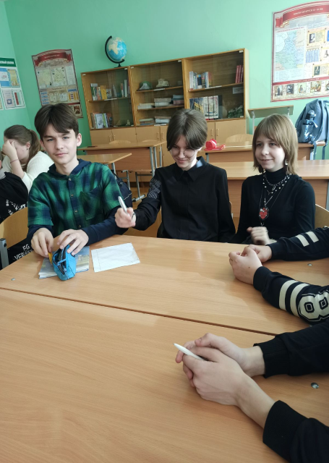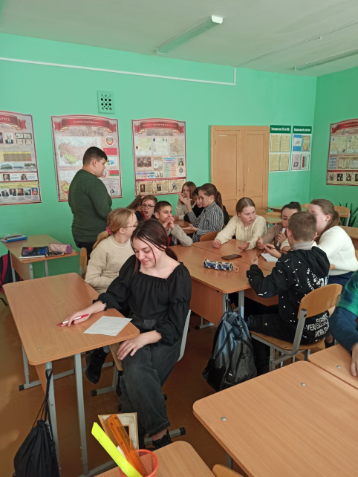Мозговой штурм.

Составление памятки «Экономия воды в быту».